Дата: 30.11.2020
Группа: АДП-12
Предмет: русский язык
Тема: Правописание приставок. ПРИ-/-ПРЕ. Правописание сложных слов.
Преподаватель: Колмакова Ирина Владимировна

Повторить основные теоретические положения, сделать конспект.
I. Правописание приставок. ПРИ-/-ПРЕ.
1. Приставка ПРИ-:
1) Значение «приближения» - пришел, прилетел, приплыл, приполз, приехал
2) Значение «присоединения» - привязал, приколотил, пришил, приклеил.
3) Значение «территориальной близости» - приморский, пригородный, пришкольный, приусадебный, придорожный.
4) Значение неполноты действия – прикрыл, присел, призадумался, привстал.
2. Приставка ПРЕ-:
1) Значение «очень» прекрасный, превеликое, преувеличить, пренеприятное
2. Значение «пере»- преодолеть, преградить, преломлять, претерпевать
! Не путай значения слов:( е-и зависит от значения слова )
прибывать( к чему-то) в город пребывать(находиться где-то) в городе
притворить ( дверь) претворить (мечту) в жизнь
приклонить к земле (ветку) т.е слегка преклонить колени(перед кем-то)
придать (добавить) вид предать друга
приёмник (техн.) преемник (продолжатель) президента
призреть(приютить) сироту презирать (кого-то) врага
приступить (к делу) преступить (нарушить) закон

! ЗАПОМНИ ( неясное значение приставки; в составе корня):

Приготовить  Приспособить  Приобрести  Пригодиться  Приказ  Приключение  Пригласить  Присутствовать  Примерять (платье)  Примирять (друзей)  Причуда  Неприступный  Прилежный  Приоритет  Привилегия | Прекратить  Преобразовать  Превратить  Преодолеть  Преступник  Преследовать  Предания  Препятствия  Преимущество  Пренебрегать  Президент  Президиум

II. Повторить общие правила слитного и дефисного написания слов? Сделать конспект.
1) Пишутся слитно сложные слова с элементами авто-, авиа-, аэро-, био-, библио-, вело-, гео-, гелио-, гидро-, графо-, зоо-, изо-, квази-, кино-, лже-, макро-, микро-, метео-, мото-, мульти-, нео-, палео-, поли-, псвевдо-, радио-, теле-, термо-, стерео-, фото-, фоно-, электро- (вне зависимости от их количества в слове).
- Примеры: автошкола, аэросани, библиография, гелиотерапия, геополитика, гидроузел, зоомагазин, лжепророк.
Исключение: сложные слова, вторая часть которых – имя собственное.
- Примеры: Лже-Иванов, лже-Анастасия, лже-Дмитрий (но истор.: Лжедмитрий).
Исключение: сложные слова с несколькими такими элементами, соединёнными союзом и.
- Пример: теле- и радиопрограмма.
2) Пишутся слитно слова с иноязычными приставками: анти-, архи-, гипер-, интер-, инфра-, контр-, пан-, псевдо-, суб-, супер-, транс-, ультра-, экстра-.
- Примеры: архиважный, гиперурбанизм, интерпозиция, инфракрасный, субпродукты, супермодный.
Исключения: слова с этими приставками и следующей за ними прописной буквой: Пан-Европа.
- Примеры: контр-адмирал, экстра-класс.
3) Пишутся слитно сложные слова с первой частью – числительным в родительном падеже (с суффиксами -и-, -у-, -ух-, -а- и др.).
- Примеры: семилетка, двухдюймовка, двуличный, сорокалетие.
4) Пишутся слитно слова с первым элементом полу-, полутора-, четверть-.
- Примеры: полуоткрытый, полушутя.
Примечание.
Сочетания, в состав которых входит слово половина, пишутся раздельно.
- Пример: трёх с половиной километровое расстояние.
Исключения: трёхсполовинный, четырёхсполовинный.
5) Правила написания слов с первым элементом пол-, полу-
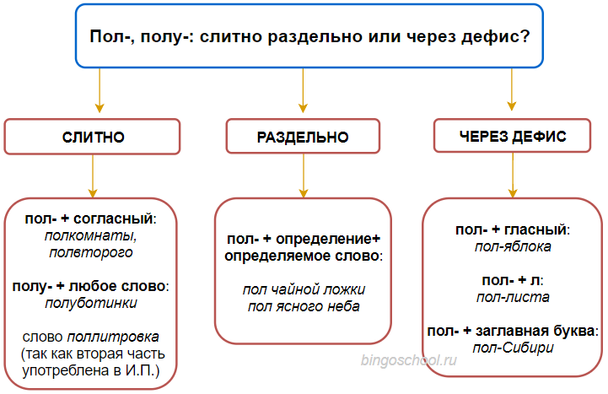

Слитное и дефисное написание сложных существительных
А) Пишутся слитно:
- сложные существительные, образованные с помощью соединительной гласной.
  - Пример: земледелие.
- сложносокращённые слова.
  - Пример: вуз, спецкор.
- сложные существительные со второй частью град, город, метр.
  - Пример: Волгоград, вольтметр.
- сложные существительные с первым элементом борт.
  - Пример: бортпроводница.
- сложные существительные с первой глагольной частью в повелительном наклонении (с суффиксом -и).
  - Пример: горицвет, вертихвостка.
  - Исключение: перекати-поле.
- некоторые сложные географические названия.
  - Пример: Верхнеколымск, Новоржев.
- сложные существительные, образованные от дефисных написаний, называющих народностей, племена, людей по роду занятий, интересам, месту жительства.
  - Пример: Пуэрто-Рико – пуэрториканец, Нью-Йорк – ньюйоркцы.
Примечание.
- Слова, сокращённые до первых букв, обычно пишутся прописными буквами (ООН, ГКО).
- Точки внутри сложносокращённых слов не ставятся: ФСБ, госуниверситет.
- Если элементы зав-, зам-, пом- отделены от существительного прилагательным, то они пишутся раздельно и после них ставится точка: зам. генерального директора, пом. главного режиссёра.
Б) Пишутся через дефис:
- сложные существительные, образованные без соединительной гласной, каждая часть которых может употребляться как самостоятельное слово.
  - Пример: кафе-закусочная, купля-продажа, генерал-полковник.
- составные названия политических партий, направлений, их сторонников.
  - Пример: социал-демократия, социал-революционер.
- составные названия единиц измерений.
  - Пример:киловатт-час, тонно-километр.
  - Исключения: трудодень, трудочас.
- сложные существительные, обозначающие промежуточные части света, и их эквиваленты с иноязычными элементами.
  - Пример: северо-восток, зюйд-вест.
- сложные названия растений, городов и так далее, в состав которых входят частицы, предлоги и союзы.
  - Пример: Иван-да-Марья, Ростов-на-Дону.
- сложные существительные, первый элемент которых имеет оценочное значение.
  - Пример: паинька-мальчик, бой-баба.
- сложные существительные с иноязычными элементами: обер-, унтер-, лейб-, штаб-, вице-, экс-, блок-, пресс-, макси-, миди-, мини-.
  - Пример: штаб-квартира, вице-премьер, экс-чемпион, блок-схема, макси-пальто, мини-платье.
  - Исключения: блокпост, блокгауз, блокнот.
- сложные научные термины, в состав которых входят названия букв (обычно греческого и латинского алфавита).
  - Пример: икс-лучи, альфа-измеритель.
- составные фамилии и некоторые географические названия.
  - Пример: Жолио-Кюри, Новиков-Прибой, Усть-Ишим.
Правописание сложных существительных
СЛИТНО | ЧЕРЕЗ ДЕФИС
- …. + о, е + ….  - Например: лесоруб, пешеход  - С иноязычными частями:  - аэро-, био-, гидро-, метео-, авио-, диа-, микро-, стерео-, авто-, евро-, макро, нео-, аудио-, зоо-, космо-, фото-, агро-, кино-, мото-, электро-, вело-, видео-, псевдо- ...  - Сложносокращенные слова:  - Например: спецодежда, СНГ | - Название сторон света:  - Например: северо-запад  - Понятие, состоящее из двух самостоятельных слов  - Например: диван-кровать  - Географические названия  - Например: Санкт-Петербург, Нью-Йорк  - С первой частью: вице-, обер-, унтер-, экс-, штабс-  - Например: экс-чемпион

Слитное и дефисное написание сложных прилагательных
Правописание сложных прилагательных
СЛИТНО | ЧЕРЕЗ ДЕФИС
- Если прил. образовано от словосочетания.  - Например: железная дорога — железнодорожный, ремонт вагонов — вагоноремонтный.  - Сложные прил., употребляемые как научно-технические термины.  - Например: вечнозеленый, насекомоядный, хлопчатобумажный.  - Если первая часть образуется словами:  - высоко, низко, глубоко, мелко, легко, тяжело, трудно, широко, много, мало, сильно, слабо, толсто, тонко, густо, крупно, остро, чисто, выше, ниже и т.д.  НО  Если к этим словосочетаниям добавляется пояснительное слово, то они пишутся раздельно:  - Например: густонаселенные районы но густо населенные неграми районы.  НО  Сложные прил., где первая часть наречие, следует отличать от обычных словосочетаний состоящих из наречия и прил.  - Например: чисто русские, плохо скрываемые.  ЗАПОМНИ!  - общенародный  - древнецерковнославянский  - раннецветущий | 1.Если они образованы от сущ., которые уже писались через дефис.  - Например: юго-запад юго-западный.  2. Если они обозначают равноправные понятия (мысленно) между этими прил. в н.ф. можно поставить союз И.  - Например: журнально-газетный журналы и газеты.  3.Если сложных прил. начинаются с основы:  - массово: массово-политический.  - народно: народно-поэтический  - учебно: учебно-методический  - военно-: военно-революционный, военно-юридический.  Исключения: военнообязанный, военнопленный, военнослужащий, народнохозяйственный  - Оттенки цветов:  - Например: светло-зеленый.  - Некоторые термины:  - Например: электронно-вычислительный  ЗАПОМНИ!  - политико-массовый  - историко-архивный  - литературно-художественный  - словарно-технический
Правописание наречий
Важно запомнить!
Вдребезги, впросак, воочию, вкупе, навзничь, навзрыд, наизусть, наотмашь, натощак, наискосок, насмарку, поодаль, понаслышке, невдомек, невзначай.

Важно запомнить!
Наречия, начинающиеся на впере-, напере-, впри-, враз-, вза-, вна-, наы-, впол-, пишутся слитно: вперебежку, наперевес, вприглядку, вразбивку, взаем, внакидку, навыворот, вполглазка.

Исключения: в придачу, в прибавку, в забросе, в замену, в наклон, в насмешку, на выбор, на выучку, на выручку, на вырост.

Слитное написание наречий
- В, НА, ЗА + прилагательное, числительное, местоимение, наречие + О, И, Е => влево, навеселе, заживо, вкратце.
- ИЗ, ДО, С, ПО + прилагательное, числительное, местоимение, наречие + А, И, У => издавна, донага, сослепу, потихоньку.
- В + прилагательное на согласную + УЮ => вслепую, вручную, вкруговую.
- В, НА + собирательное числительное (двое, трое...) + ОМ/ЁМ, Е, О => вдвое, вдвоём, натрое, вдевятером.
- ВО, НА + местоимение => вовсе, навовсе.
- ПО + сравнительная степень прилагательного => побогаче, покрупнее, пореже.
- Любой предлог + наречие => кстати, ксверху, повсюду. НО: до завтра, под утро, на всегда, на после, не к спеху, к месту.

Раздельное написание наречий
- В, БЕЗ, С, ПОД + прилагательное, существительное на гласную => в одиночку, в открытую, без устали.
- С (СО), БЕЗ, ДО, ПОД, ЗА + существительное => без ведома, с панталыку, за границу. НО: дотла, доверху, довеку, дочерна, сдуру, снаружи, подчас, спросонок.
- ЗА, НА, ПО + числительное + ИХ, ЫХ, Е => на двоих, за четверых, по трое.
- В, НА + существительное + АХ, ЯХ в сердцах, на днях. НО: впотьмах, впопыхах, впросонках, вгорячах, второпях.

Дефисное написание наречий
- ПО + местоимение прилагательное + ОМУ/ЕМУ, СКИ/КИ, ЬИ => по-моему, по-боевому, по-январски, по-лисьи.
- КОЕ + наречие + -ТО, -ЛИБО, -НИБУДЬ => кое-как, когда-то, куда-либо, где-нибудь
- В, ВО- + порядковое числительное + ИХ, ЫХ => во-первых, в-третьих.

Написание в зависимости от смысла
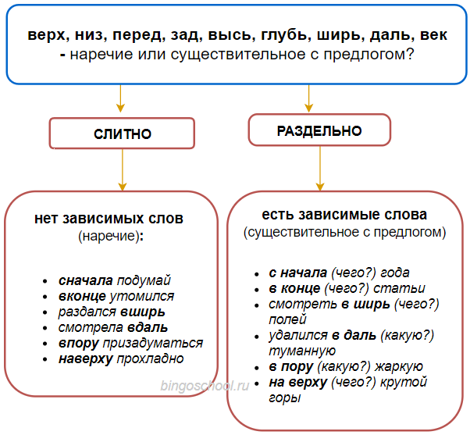

Предлоги или существительное с предлогом

Слитное, раздельное или дефисное написание предлога и существительного с предлогом:
- Слитно, через дефис: внутри, сверх, поверх, вследствие (=из-за).
- Раздельно: в течение, в заключение, в продолжение, в виде, по мере.
- В зависимости от смысла:

Слитно | Раздельно
- ввиду (=из-за) — ввиду (из-за) приближения лета;  - место (=замена) — вместо риса сварить гречку;  - вроде (=наподобие) — что-то вроде (наподобие) лодки;  - вслед (за) — идите вслед за мной. | - иметь в виду — имел в виду совершенно другое;  - в место (куда?) — ткнуть (куда?) в место на карте;  - в роде (в чем?) — согласовать (в чем?) в роде и падеже  - в след (как?) — идти в след в след.
Написание частиц
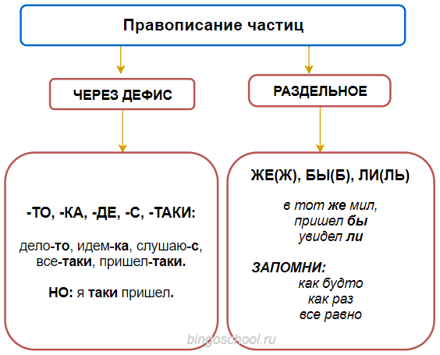

Союзы или местоимения и наречия с предлогом и частицей
Союзы так что, так как, как будто, при этом, не то… не то, то есть пишутся раздельно.
